درباره سوبا
سوبا به عنوان یکی از برندهای تجاری شرکت دانش بنیان نوفناوران ستاره برتر آسیا در حوزه پرینترهای سه بعدی و ماشین آلات هوشمند فعالیت دارد. سوبا در ۱۳۹۶ فعالیت خود را آغاز نمود و با گذشت مدتی کوتاه، دامنه فعالیت خود را در موضوعات مختلف گسترش داد. هم اکنون شرکت دانش بنیان سوبا با بهره گیری ازمتخصصین توانمند در حوزه های مختلف مهندسی، پزشکی و هنری پاسخگوی نیاز طیف وسیعی از مشتریان است. برخی از موضوعات فعالیت شرکت دانش بنیان سوبا عبارتند از:

۱- تولید ماشین آلات و تجهیزات در سوبا
تولید ماشین آلات هوشمند و چاپگرهای سه بعدی از جمله زمینه های فعالیت شرکت دانش بنیان سوبا است. این ماشین ها که عمدتا در واحد R&D شرکت دانش بنیان سوبا توسعه داده شده اند، پس از گذراندن تست های متعدد در بخش کنترل کیفی شرکت، به بازار عرضه شده‏ اند. این محصولات در قالب موارد ذیل قابل دسته بندی هستند:
- پرینترهای سه بعدی FDM
- پرینترهای سه بعدی زیستی (Bio Printer)
- ماشین های CNC رومیزی
- پمپ های سرنگی آزمایشگاهی
- هیتر استیرر مغناطیسی (همزن مغناطیسی)
- دستگاه های ضدعفونی کننده دست اتوماتیک
- پرینترهای سه بعدی سفارشی (سفال، شکلات، بتن و…)

۲- خدمات سوبا
حضور افراد متخصص در موضوعات مهندسی، پزشکی هنری سبب شده تا خدمات شرکت دانش بنیان سوبا در طیف گسترده ای از موضوعات قرار گیرد. برخی از این خدمات عبارتند از:
- خدمات پرینت سه بعدی FDM
- خدمات پرینت سه بعدی رزینی
- ساخت تندیس و مجسمه های شخصی
- خدمات پرینت سه بعدی زیستی (تولید داربست های مهندسی بافت با استفاده از پلیمرهای زیستی)
- ساخت میکروکانال های آزمایشگاهی
- آنالیز پرینت پذیری گرانول های پلیمری در چاپ سه بعدی
- آنالیز حرارتی تاسیسات مکانیکی و تجهیزات الکترونیکی با دوربین های ترموگراف

۳- آموزش
ترویج فناوری و علوم مهندسی و پزشکی در کشور یکی از رسالت های شرکت دانش بنیان سوبا است که در این راستا سوبا ضمن انتشار مقالات آموزشی مختلف در سوبامگ، به برگزاری دوره های آموزشی مختلف می پردازد. برخی از این دوره ها عبارتند از:
- دوره آموزشی طراحی سه بعدی
- دوره آموزشی اپراتوری پرینترهای سه بعدی FDM
- دوره آموزشی اپراتوری پرینترهای سه بعدی رزینی
- کارگاه آموزشی آشنایی با فناوری های ساخت افزایشی و کاربرد آنها در صنایع مختلف
- کارگاه آشنایی با میکروسیالات و روش فوتولیتوگرافی در ساخت تجهیزات میکرو

خط مشی سوبا
سوبا به عنوان یک شرکت پیشرو در حوزه ساخت افزایشی بدنه اصلی فعالیت خود را در جهت توسعه صنعت ساخت افزایشی در حوزه های مختلف متمرکز ساخته است. تحقیق و توسعه مستمر به عنوان یک سیاست قاطع در راستای رشد دانشی و تسریع در تکامل فناوری ساخت افزایشی در کشور توسط سوبا دنبال می شود. مجموعه اهداف میان مدت سوبا در این راستا عبارتست از:
- ترویج دانش ساخت افزایشی در جامعه با هدف افزایش پویایی در صنایع کشور
- تسهیل کاربری چاپگرهای سه بعدی با رویکرد القای خود باوری و “حس ناب خلاقیت”
- حل چالش های تولید قطعات فانکشنال و عملکردی در تیراژ پایین
- تشکیل و توسعه مزرعه های پرینت سه بعدی در کشور به جهت افزایش انعطاف در تولیدات کم تیراژ
- صادرات، توسعه تجاری و اثرگذاری فراملی
- توسعه فناوری چاپ زیستی به منظور تامین عضو زنده به عنوان جایگزین اهداء عضو در رویکردهای تجاری
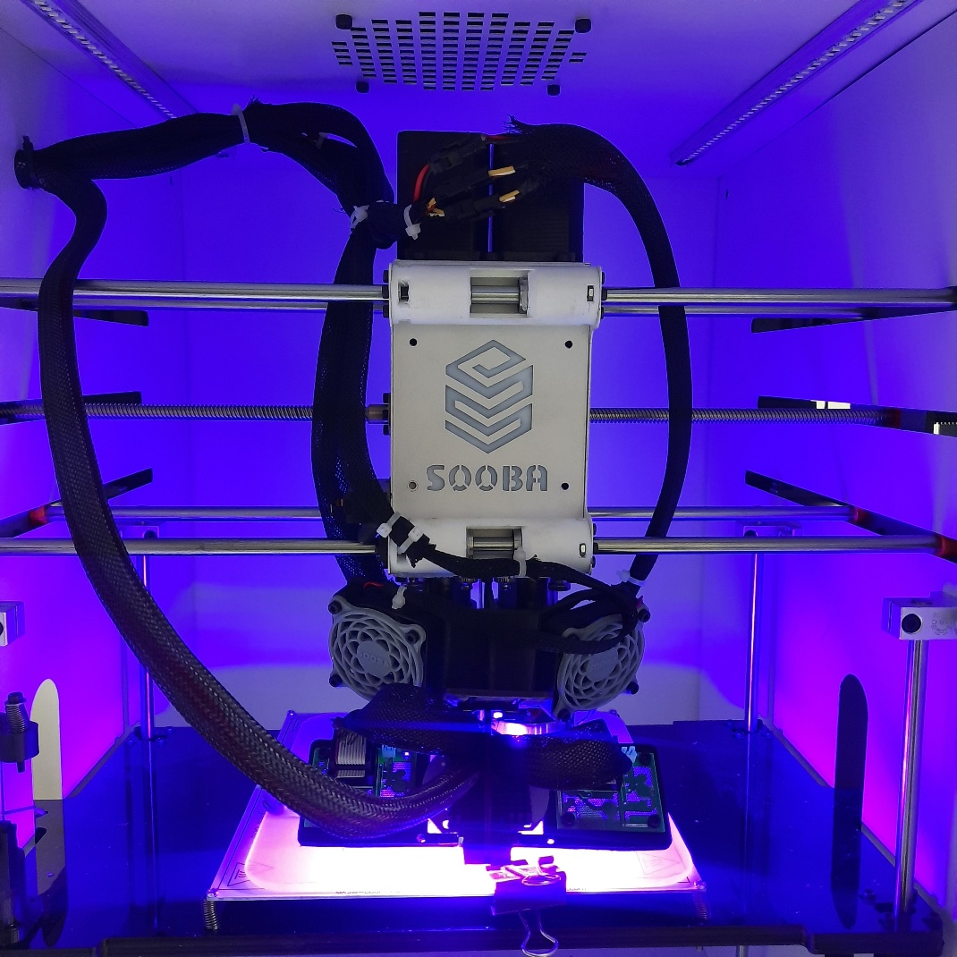

پیام مدیرعامل
در مسیر چالش برانگیز دنیای فناوری امروز، رشد اقتصاد کشورها در حوزه‏های مختلف منوط به چابکی و تغییرپذیری سریع آن‏ها متناسب با نیاز و ملزومات بازار می‏ باشد. با توجه به رشد و تغییرات سریع در زمینه ‏های مختلف فناوری، شرکت ‏ها و سازمان‏ های پیشرفته و صاحب برند در دنیا تمامی تلاش خود را در جهت تولید محصولات جدید و افزایش سرعت تغییر در تولیدات به کار بسته ‏اند. در این مسیر پر رقیب شرکت ‏ها و سازمان‏ هایی که فاقد ظرفیت لازم برای ایجاد تغییرات به موقع و سریع در مسیر تولید باشند، از عرصه رقابت حذف شده و سهم بازار خود را به رقبا واگذار خواهند نمود.
شرکت دانش بنیان سوبا به عنوان یک شرکت فعال و صاحب فناوری در زمینه ساخت افزایشی و ماشین آلات پیشرفته، تمامی تلاش خود را در جهت خلق محصولات نیاز محور به کار بسته تا بتواند نقش کوچکی را در جهت چابکی صنایع کشور ایفا کند. چاپگرهای سه ‏بعدی به عنوان یکی از ارکان انقلاب صنعتی چهارم، امکان نمونه‏ سازی اولیه سریع را فراهم آورده و همواره صنایع پیشرفته مختلف با بهره‏ گیری از این فناوری، توانسته ‏اند پویایی خود را در مسیر خلق محصولات جدید و توسعه بازار هدف به رخ کشند. تحقیق و توسعه مستمر به عنوان سیاست اصلی شرکت دانش ‏بنیان سوبا در مسیر ارتقاء کیفی و کمی تولیدات و خدمات همواره راه‏گشا بوده و در مسیر پر تلاطم کسب و کار به عنوان نقطه قوتی از فعالیت این شرکت خودنمایی نموده است. امید است به لطف خداوند متعال و تلاش مجدانه مجموعه شرکت، در جهت رسیدن به اهداف علمی و تجاری قدم برداشته و موفق عمل نماییم.
امیر مهدوی
مدیر عامل شرکت دانش بنیان سوبا (سهامی خاص)

